BÁO CÁO THỰC HÀNH
Bài tập 3: Sử dụng công cụ hợp tác cho dự án nhóm
Họ và tên: Bùi Cao Hoàn
Mã SV: 22100241
Lớp: VNU1001_E252023
I. Mục tiêu
Thành thạo các công cụ hợp tác trực tuyến để quản lý dự án nhóm hiệu quả, đồng thời nâng cao khả năng làm việc nhóm và điều phối công việc cá nhân trong môi trường số.
II. Quá trình thực hiện
1. Giới thiệu chung về bài thuyết trình
Bài thuyết trình của nhóm em có tên là: Phân tích case lâm sàng Tăng huyết áp số 1.
Mục tiêu chính của bài là hoàn thiện nội dung một cách đầy đủ, logic và đảm bảo sự phối hợp hiệu quả giữa các thành viên trong nhóm. Trong quá trình thực hiện, nhóm em đã sử dụng nhiều công cụ hợp tác trực tuyến bao gồm Jira để quản lý dự án, Google Docs để soạn thảo nội dung, Google Drive để lưu trữ tài liệu và Google Meet để họp nhóm.
Thành viên nhóm và phân công nhiệm vụ:
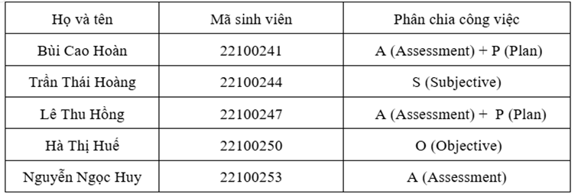
2. Mô tả quy trình hợp tác với công cụ
Công cụ Jira (Quản lý dự án và phân công nhiệm vụ)
Trong quá trình thực hiện dự án, nhóm em đã sử dụng Jira như một công cụ trung tâm để quản lý và phân công công việc. Ngay từ đầu, các nhiệm vụ được chia thành từng phần cụ thể và tạo thành các task riêng biệt trên hệ thống. Mỗi task đều được mô tả rõ ràng về nội dung công việc, người phụ trách và thời hạn hoàn thành. Các trạng thái công việc như To Do, In Progress, Done giúp nhóm dễ dàng theo dõi tiến độ chung.
Về phía cá nhân, em thường xuyên truy cập Jira để kiểm tra các nhiệm vụ được giao và cập nhật tiến độ làm việc của mình. Việc này giúp em chủ động hơn trong việc sắp xếp thời gian và đảm bảo không bị trễ deadline. Ngoài ra, khi có thay đổi hoặc phát sinh công việc, em cũng cập nhật trực tiếp trên hệ thống để các thành viên khác nắm được tình hình.
Nhờ sử dụng Jira, quá trình quản lý công việc trở nên rõ ràng và minh bạch hơn. Nhóm em hạn chế được tình trạng trùng lặp nhiệm vụ hoặc bỏ sót công việc, đồng thời giúp việc phối hợp giữa các thành viên diễn ra thuận lợi hơn.
Minh chứng:
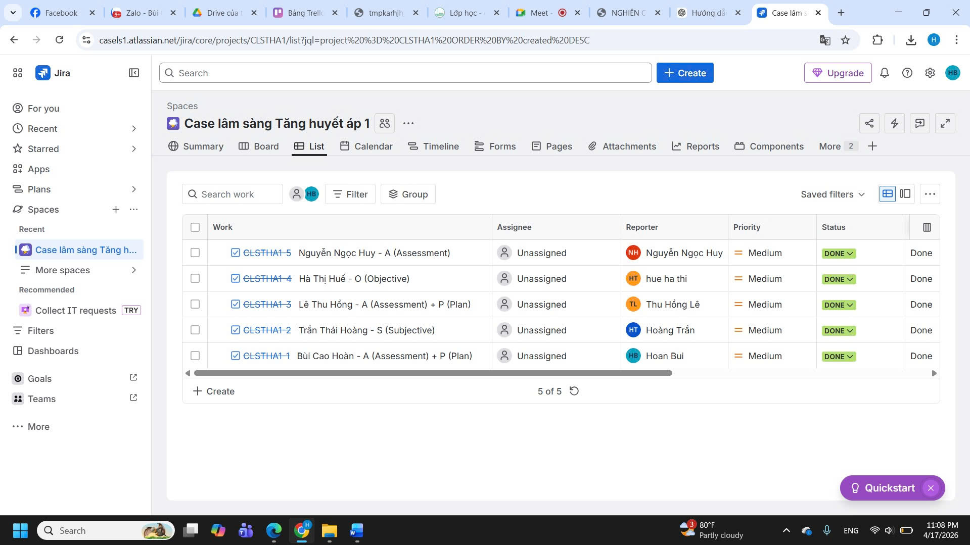
Công cụ Google Docs (Cộng tác trên tài liệu)
Google Docs được nhóm em sử dụng để soạn thảo và chỉnh sửa nội dung bài thuyết trình một cách đồng thời. Tất cả các thành viên đều có thể truy cập vào cùng một tài liệu và thực hiện chỉnh sửa theo thời gian thực, giúp tiết kiệm thời gian so với việc gửi file qua lại.
Trong quá trình làm việc, em trực tiếp tham gia viết nội dung phần được phân công và đồng thời đọc, chỉnh sửa các phần của các thành viên khác khi cần thiết. Khi phát hiện vấn đề về nội dung, em sử dụng tính năng comment để góp ý thay vì chỉnh sửa trực tiếp, từ đó giúp giữ được sự thống nhất và tránh làm ảnh hưởng đến phần làm việc của người khác.
Một điểm thuận lợi của Google Docs là khả năng lưu lại lịch sử chỉnh sửa, giúp nhóm dễ dàng theo dõi đóng góp của từng thành viên cũng như khôi phục lại các phiên bản trước nếu xảy ra sai sót. Nhờ đó, việc cộng tác trở nên hiệu quả và có tổ chức hơn.
Minh chứng:
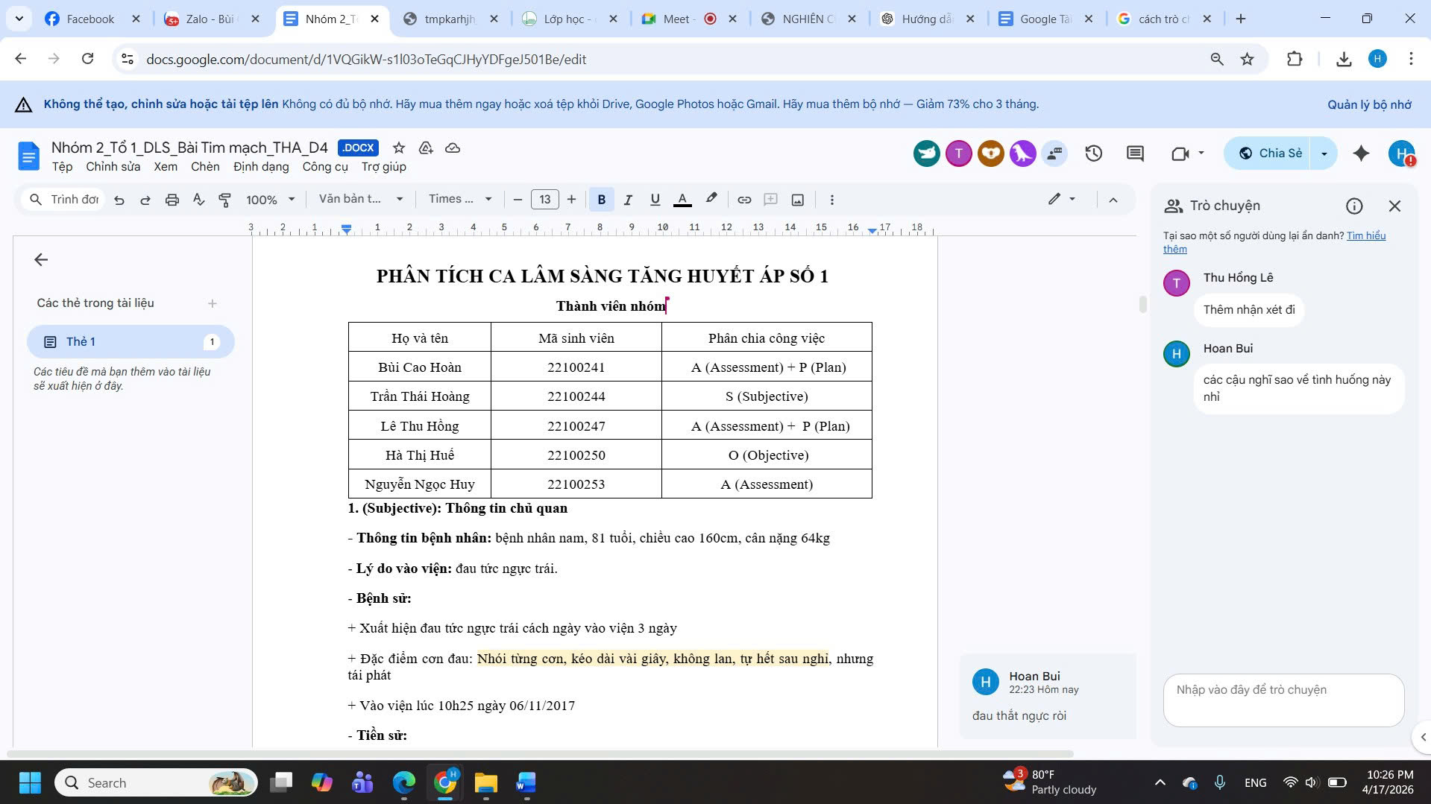
Công cụ Google Drive (Lưu trữ và chia sẻ tài nguyên)
Để quản lý tài liệu của dự án, nhóm em sử dụng Google Drive làm nơi lưu trữ chung. Ngay từ đầu, một thư mục chính đã được tạo ra cho dự án và bên trong được chia thành các thư mục con để phân loại tài liệu như nội dung, hình ảnh, tài liệu tham khảo.
Trong quá trình làm việc, em tải lên các tài liệu mà mình phụ trách và sắp xếp chúng vào đúng vị trí trong hệ thống thư mục. Đồng thời, em cũng tuân thủ quy tắc đặt tên file để đảm bảo tính thống nhất và dễ tìm kiếm. Việc tất cả thành viên đều có quyền chỉnh sửa giúp cho quá trình chia sẻ tài liệu diễn ra nhanh chóng và thuận tiện.
Nhờ Google Drive, nhóm em có thể quản lý tài nguyên một cách khoa học, hạn chế tình trạng thất lạc file và dễ dàng truy cập dữ liệu bất cứ lúc nào. Điều này góp phần nâng cao hiệu quả làm việc chung của cả nhóm.
Minh chứng:
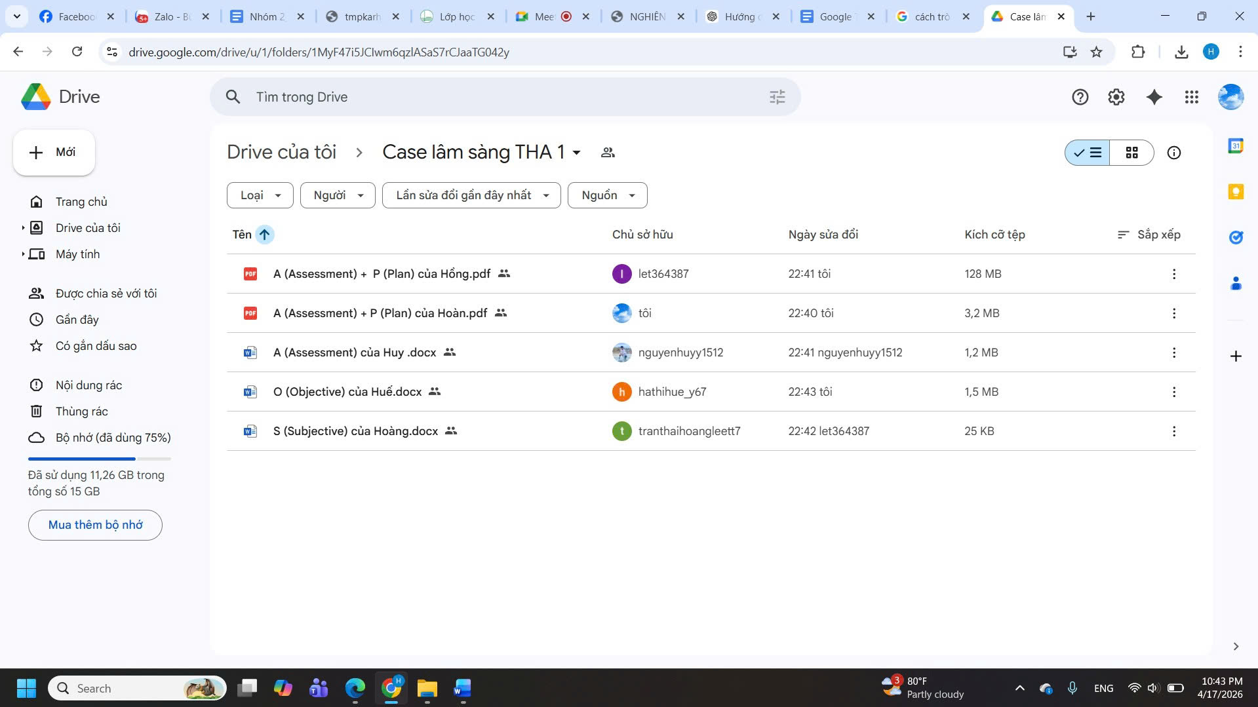
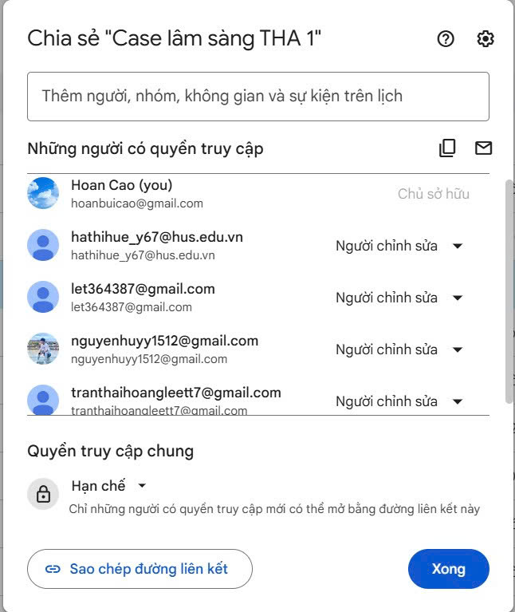
Công cụ Google Meet (Giao tiếp và thảo luận)
Trong suốt quá trình thực hiện dự án, Google Meet được nhóm em sử dụng để tổ chức các buổi họp trực tuyến nhằm trao đổi và thống nhất nội dung công việc. Các buổi họp thường được lên lịch trước để đảm bảo sự tham gia đầy đủ của các thành viên.
Cá nhân em luôn cố gắng tham gia đầy đủ các buổi họp và chủ động đóng góp ý kiến khi thảo luận. Đồng thời, em cũng ghi lại những nội dung quan trọng sau mỗi buổi họp để đảm bảo không bỏ sót thông tin. Những vấn đề phát sinh trong quá trình làm việc thường được giải quyết nhanh chóng thông qua các buổi họp này.
Việc sử dụng Google Meet giúp nhóm duy trì được sự kết nối, tăng cường trao đổi thông tin và đảm bảo tất cả thành viên đều nắm rõ tiến độ cũng như yêu cầu của dự án.
Minh chứng:
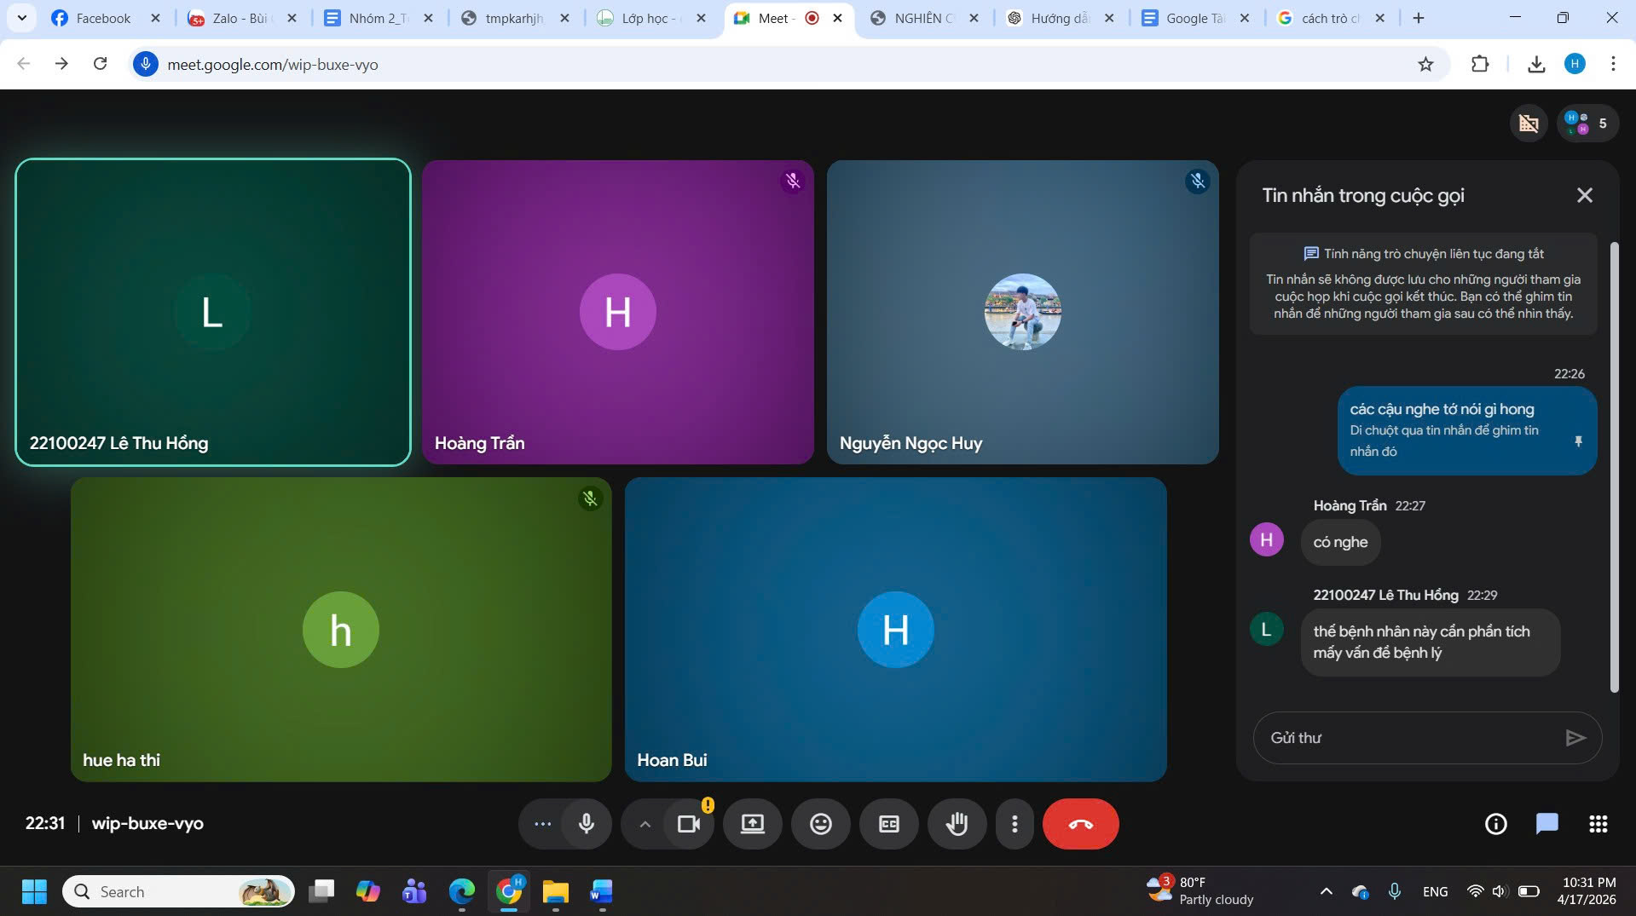
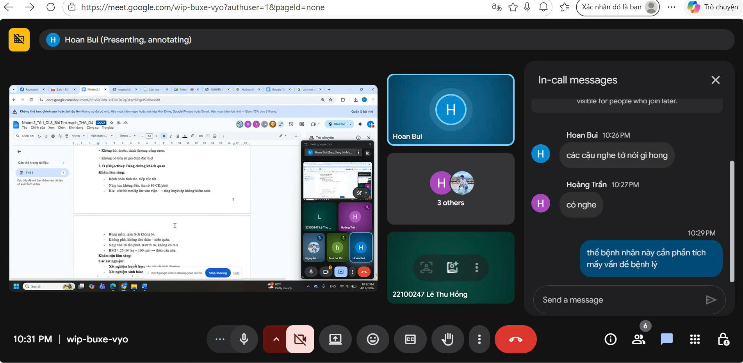
3. Đánh giá ưu và nhược điểm của các công cụ
Nhìn chung, các công cụ mà nhóm em sử dụng đều hỗ trợ rất tốt cho quá trình làm việc nhóm. Jira giúp quản lý công việc một cách rõ ràng và minh bạch, tuy nhiên giao diện của công cụ này có thể gây khó khăn cho người mới bắt đầu. Google Docs mang lại hiệu quả cao trong việc cộng tác nội dung nhưng phụ thuộc nhiều vào kết nối internet và đôi khi bị chậm khi có nhiều người chỉnh sửa cùng lúc. Google Drive giúp lưu trữ tài liệu khoa học và dễ chia sẻ, nhưng yêu cầu nhóm phải có cách tổ chức thư mục hợp lý ngay từ đầu. Trong khi đó, Google Meet hỗ trợ giao tiếp nhanh chóng và thuận tiện, tuy nhiên chất lượng cuộc họp có thể bị ảnh hưởng bởi đường truyền mạng.
III. Các thách thức và cách giải quyết
Trong quá trình làm việc nhóm, em nhận thấy một số khó khăn như việc một số thành viên chưa cập nhật tiến độ thường xuyên trên Jira, dẫn đến khó theo dõi tiến độ chung. Để khắc phục, nhóm em đã thống nhất nhắc nhở nhau cập nhật định kỳ. Ngoài ra, việc chỉnh sửa tài liệu cùng lúc trên Google Docs đôi khi gây ra sự chồng chéo nội dung, vì vậy nhóm đã phân chia rõ ràng từng phần và ưu tiên sử dụng comment để trao đổi. Bên cạnh đó, ở giai đoạn đầu, việc lưu trữ tài liệu còn chưa khoa học, nhưng sau đó đã được cải thiện bằng cách thống nhất quy tắc đặt tên file và tổ chức thư mục rõ ràng.
IV. Kết luận
Thông qua việc sử dụng các công cụ như Jira, Google Docs, Google Drive và Google Meet, nhóm em đã hoàn thành dự án một cách hiệu quả và có tổ chức hơn. Cá nhân em cũng học được cách quản lý công việc tốt hơn, nâng cao kỹ năng làm việc nhóm và sử dụng thành thạo các công cụ hợp tác trực tuyến. Đây là những kỹ năng quan trọng có thể áp dụng trong học tập và công việc sau này.

